XÂY DỰNG MÔ HÌNH ĐIỀU KHIỂN ĐỘNG CƠ DC SERVO PHỤC VỤ GIẢNG DẠY TẠI BỘ MÔN ĐIỆN – ĐIỆN TỬ, TRUNG TÂM VIỆT ĐỨC
DEVELOPING DC SERVO MOTORS CONTROLLING MODULE APPLIED TO TEACHING IN ELECTRICAL-ELECTRONICS DEPARTMENT, VIETNAMESE-GERMANY CENTER
Trần Kế Thuận
TÓM TẮT
Ngày nay động cơ DC Servo đã được ứng dụng rộng rãi trong công nghiệp đặc biệt là Robot công nghiệp tuy nhiên để có một mô hình cho Sinh viên học tập một cách trực quan tại Trung tâm Việt Đức là chưa có. Bài báo này nhằm làm sáng tỏ các vấn đề liên quan đến việc điều khiển động cơ DC Servo mà lâu nay Sinh viên của Trung tâm Việt Đức thường hay thắc mắc.
Từ khóa: Điều khiển, động cơ DC Servo
ABSTRACT
Nowadays, DC Servo Motors are applied worldwide to industry, especially industrial Robots. However, a visual-oriented module for Vietnamese-Germany Center to observe and practice has never been built. This paper is written to describe clearly the issues involving DC Servo Motors controlling that students of Vietnamese-Germany Center often question.
Keywords: Controlling, DC Servo Motors.
1. MỞ ĐẦU

Khi ta cấp điện thì động cơ sẽ quay nhưng chúng quay bao nhiêu thì ta không biết, kể cả đối với động cơ bước là động cơ quay một góc xác định tùy vào số xung nhận được. Việc thiết lập một hệ thống điều khiển để xác định động cơ phải quay theo chủ đích của chúng ta là điều không dễ dàng nếu như ta không có các công cụ hỗ trợ tương ứng.
Động cơ servo được thiết kế cho những hệ thống hồi tiếp vòng kín. Tín hiệu ra của động cơ được nối với một mạch điều khiển. Khi động cơ quay, vận tốc và vị trí sẽ được hồi tiếp về mạch điều khiển này. Nếu có bầt kỳ lý do nào ngăn cản chuyển động quay của động cơ, cơcấu hồi tiếp sẽ nhận thấy tín hiệu ra chưa đạt được vị trí mong muốn. Mạch điều khiển tiếp tục chỉnh sai lệch cho động cơ đạt được điểm chính xác.
Khi nói về chuyên đề này ở các học phần: Máy điện, Điều khiển lập trình (PLC), sinh viên rất mơ hồ vì thiếu các mô hình điều khiển trực quan. Để giải quyết vấn đề này, thiết nghĩ cần phải xây dựng mô hình điều khiển động cơ DC Servo nhằm tăng tính trực quan cho Sinh viên khi học tập và nghiên cứu tại Trung tâm Việt Đức.

2. TỔNG QUAN VỀ ĐỘNG CƠ ĐIỀU CHỈNH CHÍNH XÁC GÓC QUAY
2.1 Khái niệm động cơ Servo
Servo (Servus): Nô lệ. Servo được thiết kế cho những hệ thống hồi tiếp vòng kín. Tín hiệu ra của động cơ được nối với một mạch điều khiển. Khi động cơ quay, vận tốc và vị trí sẽ được hồi tiếp về mạch điều khiển này. Nếu có bầt kỳ lý do nào ngăn cản chuyển động quay của động cơ, cơ cấu hồi tiếp sẽ nhận thấy tín hiệu ra chưa đạt được vị trí mong muốn. Mạch điều khiển tiếp tục chỉnh sai lệch cho động cơ đạt được điểm chính xác. Các động cơ servo điều khiển bằng liên lạc vô tuyến được gọi là động cơ servo RC (radio-controlled). Trong thực tế, bản thân động cơ servo không phải được điều khiển bằng vô tuyến, nó chỉ nối với máy thu vô tuyến trên máy bay hay xe hơi. Động cơ servo nhận tín hiệu từ máy thu này

2.2 Phân loại động cơ servo:

2.2.1 DC Servo

Điều khiển động cơ 1 chiều: Dẫn động chạy dao máy công cụ điều khiển số NC/CNC đòi hỏi hệ điều khiển phải có khả năng điều khiển đồng thời cả tốc độ và vị trí. Mặc dù với sự phát triển của công nghệ điện tử, động cơ xoay chiều điều khiển tốc độ bằng biến tần ngày càng phát triển mạnh mẽ nhưng động cơ DC Servo vẫn được sử dụng phổ biến trong các máy công cụ điều khiển số.
2.2.2 AC Servo
Hiện nay trong máy công cụ điều khiển số dùng khá phổ biến động cơ AC Servo, nhược điểm của động cơ AC Servo là hệ điều chỉnh tốc độ động cơ phức tạp và đắt tiền so với động cơ DC Servo.
Hệ điều khiển tốc độ động cơ AC Servo dựa trên cơ sở biến đổi tần số. Tốc độ động cơ được xác định theo tần số nguồn. Một trong những phương pháp điều khiển tốc độ động cơ AC Servo là biến đổi dòng xoay chiều thành dòng một chiều nhờ bộ chỉnh lưu 3 pha, sau đó biến đổi dòng 1 chiều thành dòng xoay chiều nhưng ở tần số đã được lựa chọn.

2.2.3 Sự khác biệt giữa động cơ thường với động cơ servo:

Về kết cấu và hoạt đông của động cơ servo về cơ bản giống động cơ thường. Nhưng thiết kế để đáp ứng độ chính xác cao, tốc độ cao, tần số cao kiểm soát tốc độ và vị trí của các phương tiện cơ khí. Không phải bất kì động cơ nào cũng có thể dùng làm động cơ servo. Động cơ servo là động cơ hoạt động dựa theo các lệnh điều khiển vị trí và tốc độ.

3. DRIVER MSDI V 2.0 VÀ CÁCH SỬ DỤNG
Như trên đã trình bày, muốn điều khiển động cơ Servo, ta không thể điều khiển trực tiếp giống động cơ thường mà cần phải có khâu trung gian. Ở đây người nghiên cứu sử dụng Driver MSDI V2.0, phần mền ứng dụng DcTunerPro và PLC S7-1200 với TIA Portal V12.

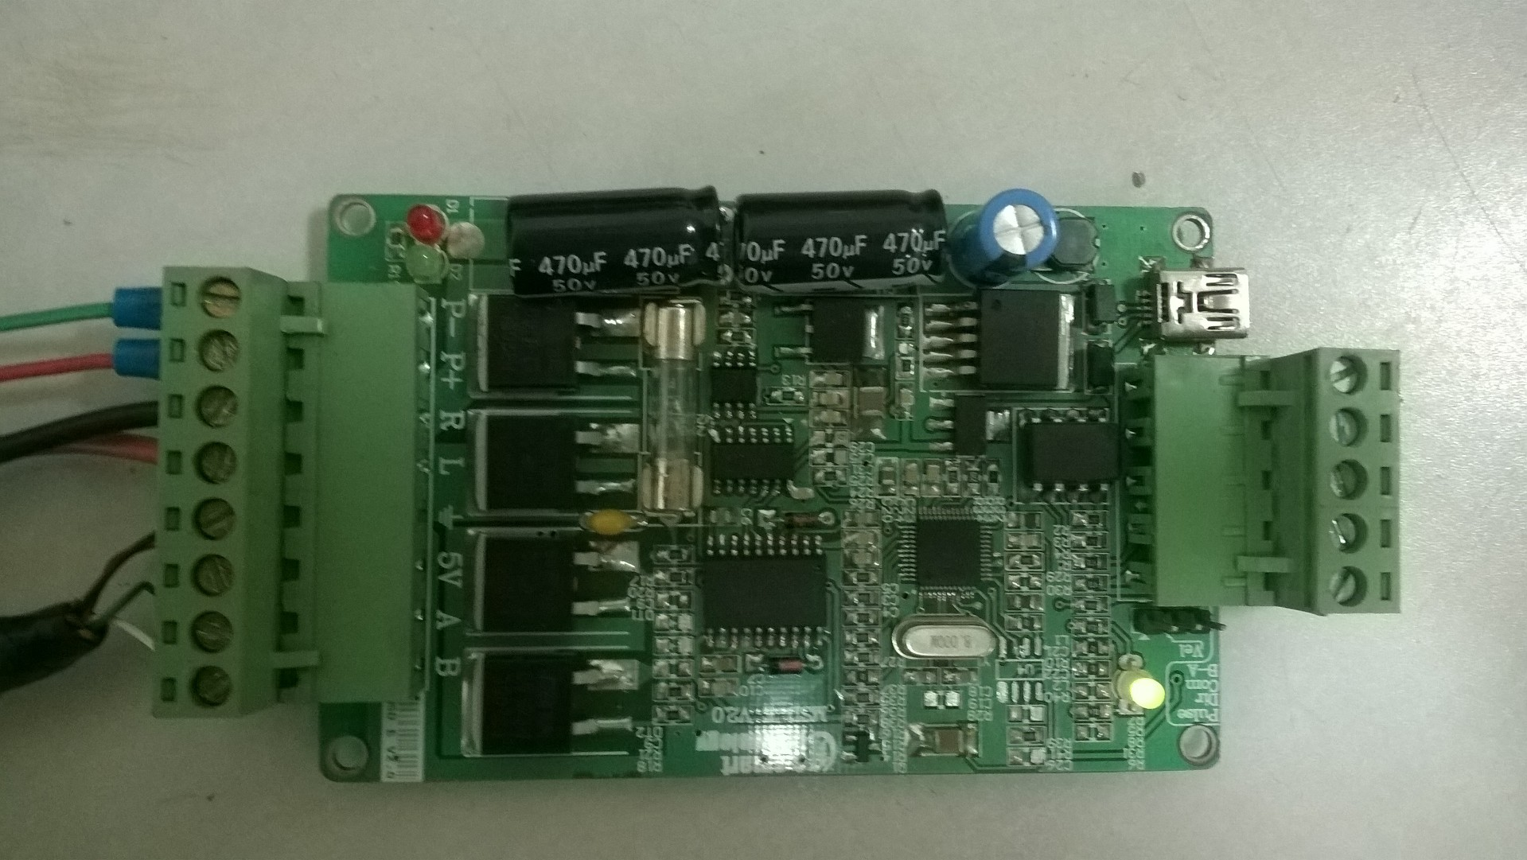
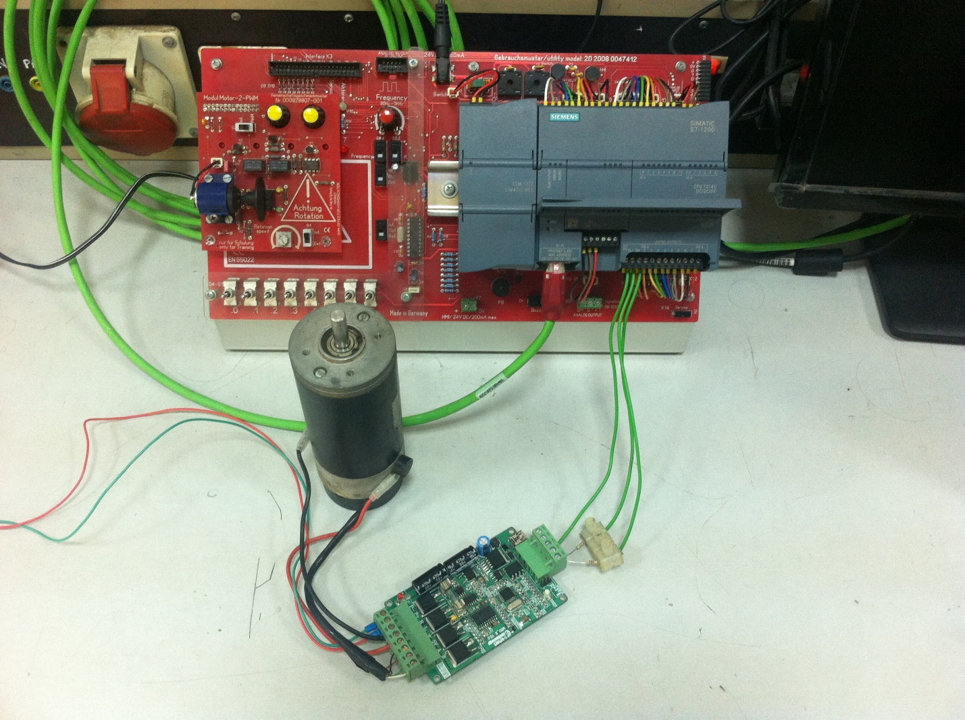
Hình 3.1: Driver MSDI V2.0
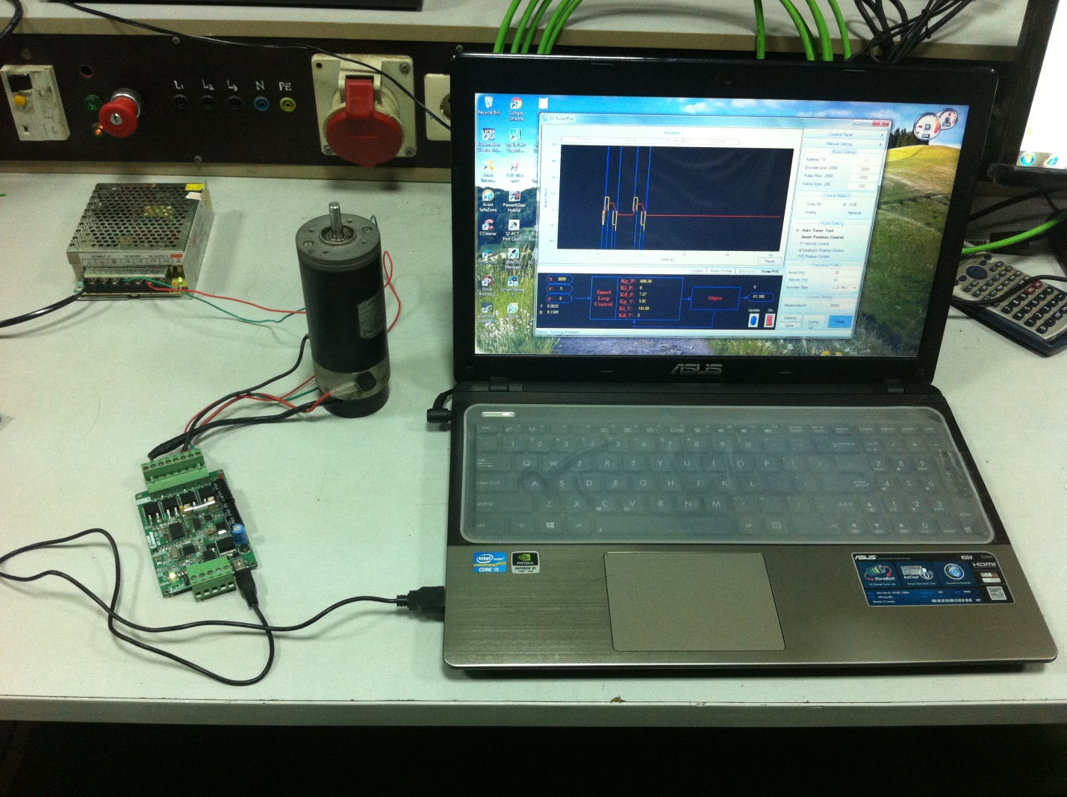

Hình 3.2: Kết nối DC Servo - Driver MSDI – Máy tính (đã khởi động DcTunerPro
Hình 3.3: Kết nối DC Servo - Driver MSDI – PLC S7-1200

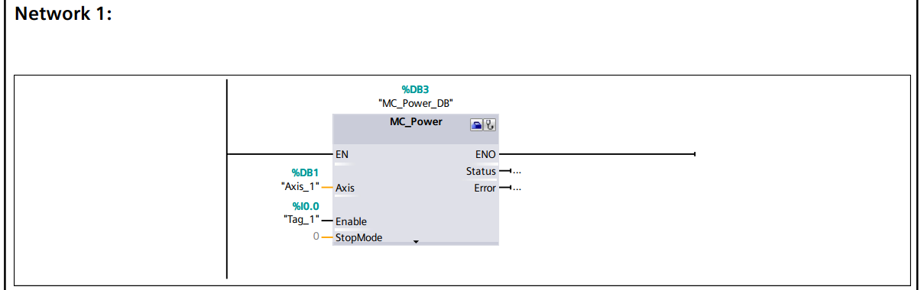
Chương trình với TIA Portal V12

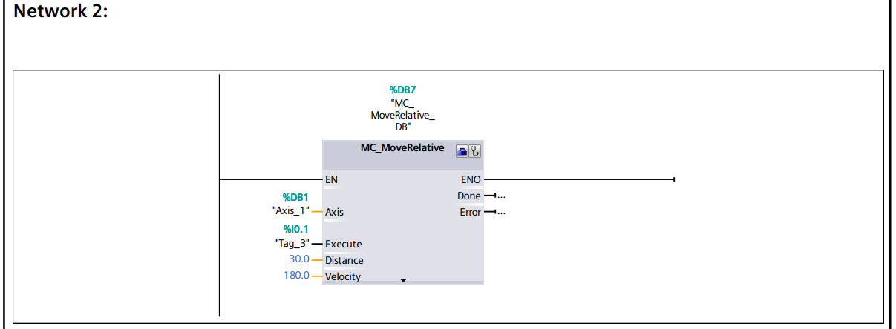
Khi I0.0 lên mức 1 sẽ cho phép Axis hoạt động, khi I0.0 xuống mức 0 thì Axis sẽ dừng theo cấu hình định ở StopMode. Ở đây, StopMode ta đặt là 0; khi tín hiệu Enable = 0 thì Axis sẽ thắng

Servo theo cấu hình dừng khẩn cấp.
Mỗi lần I0.1 lên mắc 1, MC_MoveRelative sẽ dịch chuyển Axis một khoảng cách đặt tại chân Distance với vận tốc tại chân Velocity. Theo hàm trên, mỗi lần I0.1 lên mức 1 thì Axis sẽ dịch chuyển một đoạn 30mm với vận tốc 180mm/s.
4. KẾT LUẬN
Việc “Xây dựng mô hình điều khiển động cơ DC Servo phục vụ giảng dạy tại bộ môn Điện – Điện tử Trung tâm Việt Đức” thành công đã khẳng định tác giả và các đồng nghiệp ở Trung tâm Việt Đức có thể làm chủ hoàn toàn các công nghệ mới nếu được tạo điều kiện làm việc một cách tốt nhất.
Tài Liệu Tham Khảo
- http://www.digikey.com/en/articles/techzone/2011/oct/psoc-3-stepper-motor-control-with-precision-microstepping.

- http://luanvan.net.vn/luan-van/tim-hieu-he-truyen-dong-dong-co-buoc-44510/
- http://luanvan.co/luan-van/do-an-thiet-ke-mo-hinh-dieu-khien-dong-co-buoc-ung-dung-phuc-hoi-robot-tu-hanh-32586/
- http://www.picvietnam.com/download/Stepping/part1_step.PDF
- User’s Manual For MSDI410V2 Digital Dc Servo Driver Revision 2.0
- Trần Văn Hiếu, Tự động hóa PLC S7-1200 với TIA Portal, NXB Khoa học và Kỹ thuật, TP.HCM 2015.

